<!DOCTYPE html>
<html lang="es">
<head>
<meta charset="UTF-8">
<title>Galería de Recursos Multimedia</title>
</head>
<body>

<section>
<h2>Imagen Principal</h2>
<picture>
<source srcset="imagen-grande.webp" media="(min-width: 800px)">
<img src="imagen-pequena.jpg" alt="Descripción detallada de la imagen principal para accesibilidad" title="Título de la imagen principal">
</picture>
</section>

<section>
<h2>Video de la Clase</h2>
<video controls poster="miniatura.jpg" title="Video introductorio al curso">
<source src="clase.mp4" type="video/mp4">
<source src="clase.webm" type="video/webm">
Tu navegador no soporta el elemento de video.
</video>
</section>

<section>
<h2>Podcast del Curso</h2>
<audio controls title="Episodio 1 del Podcast">
<source src="podcast.mp3" type="audio/mpeg">
Tu navegador no soporta el elemento de audio.
</audio>
</section>

<section>
<h2>Ubicación</h2>
<iframe
src="https://www.google.com/maps/embed?pb=..."
width="600" height="450"
title="Mapa de ubicación del curso"
sandbox="allow-scripts allow-same-origin">
</iframe>
</section>

</body>
</html>

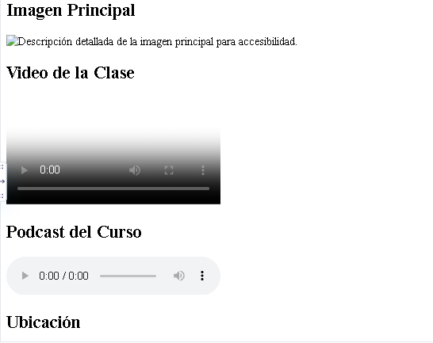
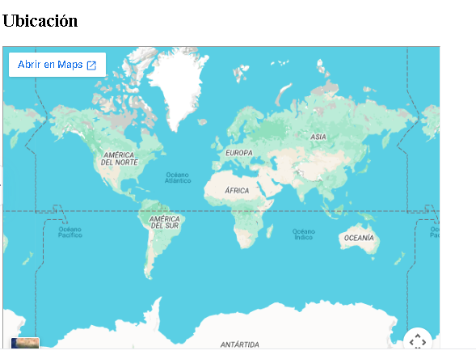

¿Sandboxing en el mapa? Necesitas allow-scripts para que el mapa sea interactivo y allow-same-origin para que cargue correctamente los recursos de Google.
¿Por qué usar <source>? Es para no casarse con un solo formato. Si un navegador no lee MP4, intentará con el otro; así te aseguras de que el video siempre funcione.
¿Qué pasa sin el alt? Es fatal para la accesibilidad. Las personas ciegas que usan lectores de pantalla no sabrán qué hay en la imagen y, si la foto no carga, el usuario no verá ni una pista de qué era.

